目录
目录 1
一、 登录系统 2
二、 线上报账流程 3
1. 日常报销 3
2. 差旅费报销 7
3. 借款 12
4. 资产报销 16
5. 支付方式 20
5.1 冲借款 20
5.2 项目转账 21
5.3 对公转账 22
5.4 对私支付 25
6. 打印流程及线下审批流程 28
三、 审批流程 31

财务网上综合服务平台

用户使用说明书

登录系统
搜索芜湖学院官网，点击信息门户下的教师，输入用户名、密码登录平台。


线上报账流程
点击左侧导航栏中的【财务管理 --> 财务管理系统】可以进行网上报销。
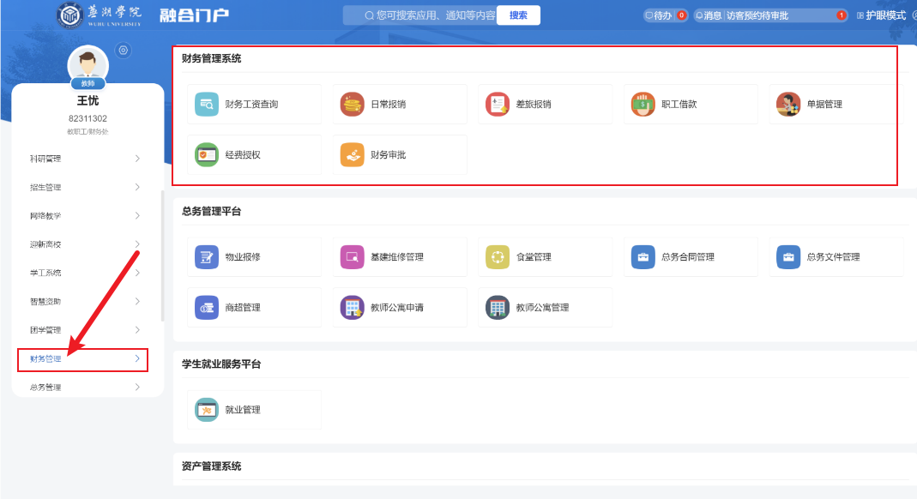
报销业务分为四类，分别是日常报销、差旅费、借款和资产报销。不同的业务类型填报报销单的内容不尽相同，下面分别进行具体说明。

日常报销
日常报销业务方便老师们对日常需要的报销提交报销申请，包括办公费、邮电费、交通费、劳务费、会议费等日常报销项目。操作如下：
第一步：单击财务管理系统下的【日常报销】进入日常报销录入界面，系统会自动生成一个“报销业务编号”。
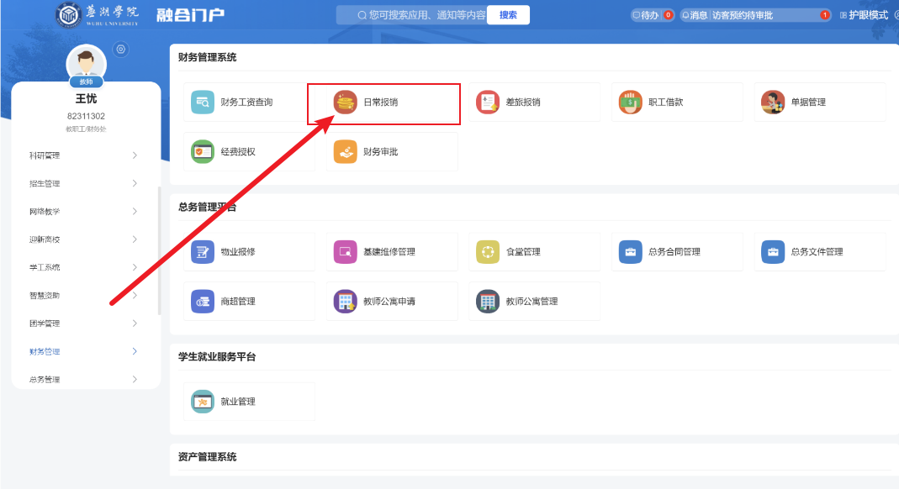
第二步：点击“新业务填报”，进入“项目选择或者录入”界面
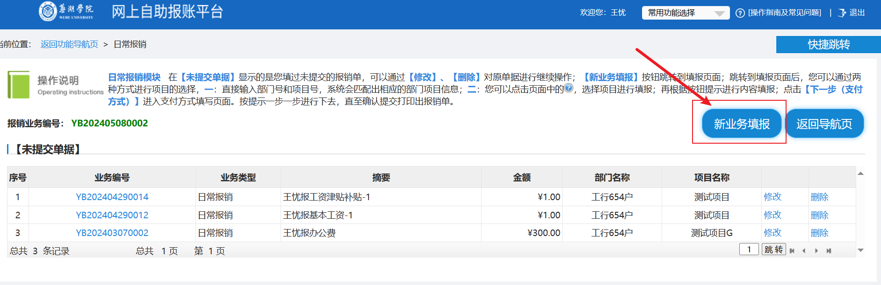
第三步：在“项目选择或者录入”界面指定部门项目
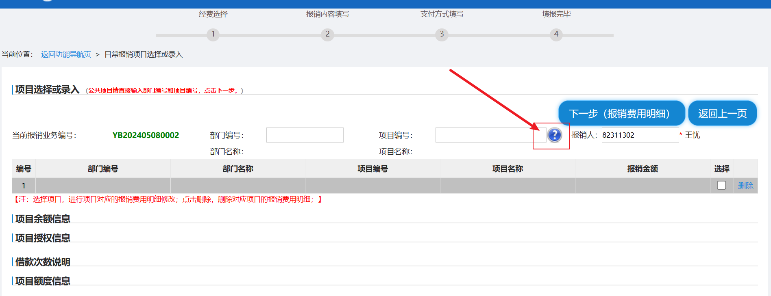
老师可以点击页面中的，选择一个本次报账的项目，单击项目编号/项目名称系统自动回到上一页面。
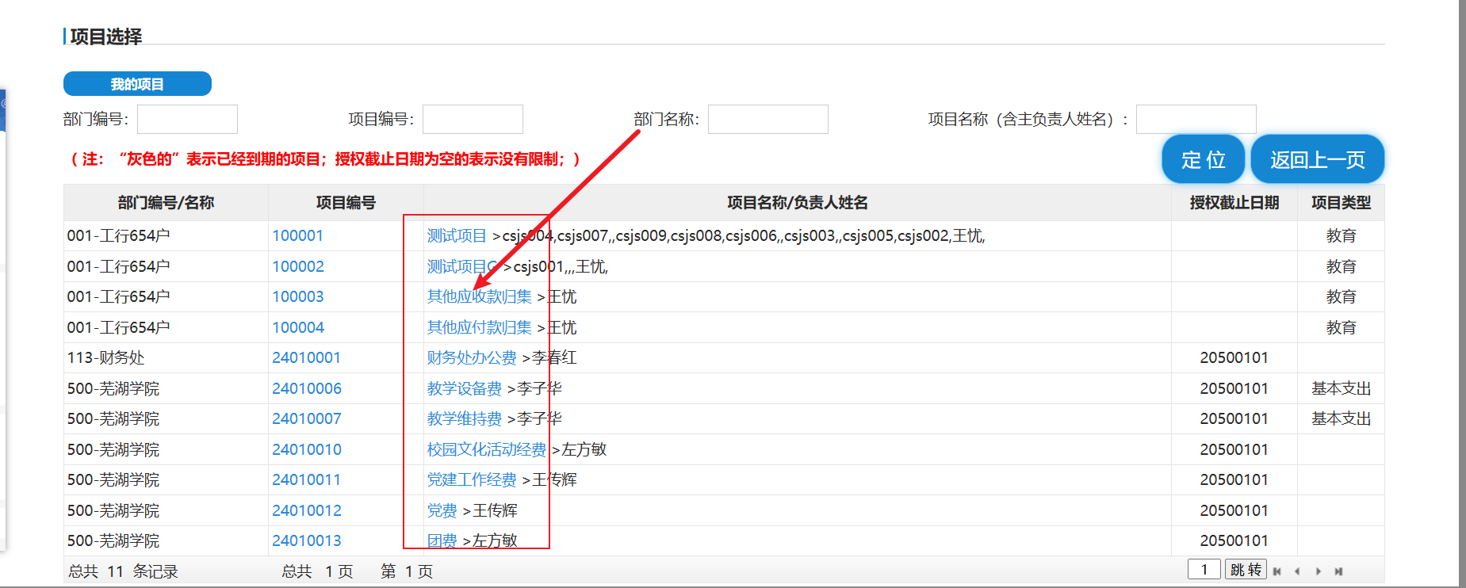
第四步：点击“下一步（报销费用明细）”，填写费用明细。
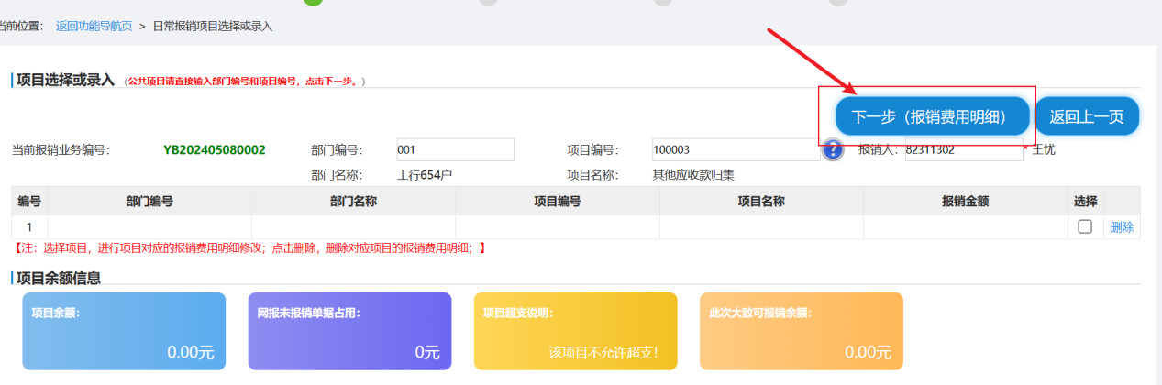
第五步：填写所需报销得费用明细（关键字摘要、单据数、金额），填写完后点击“下一步（支付方式）”
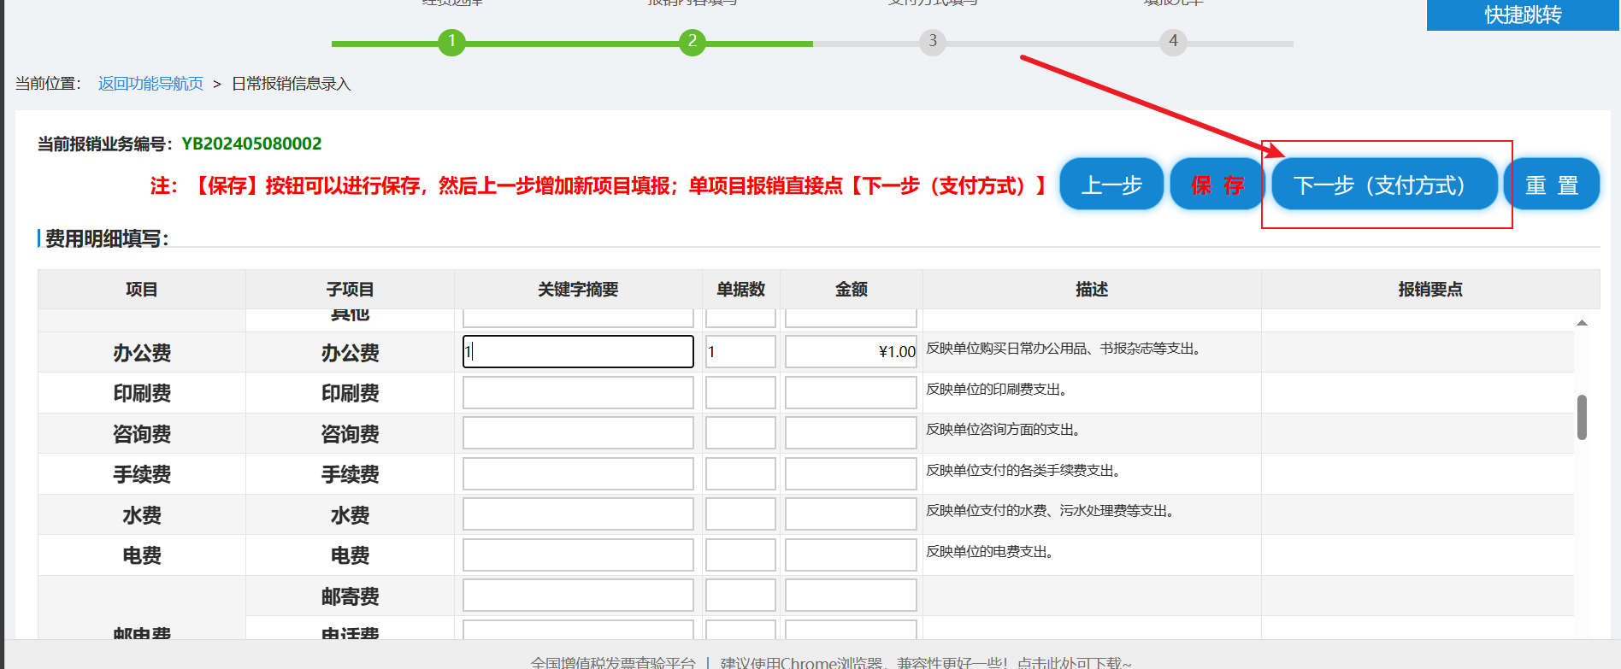
第六步：指定支付方式（具体流程请看5.支付方式），确定好后点击“下一步（提交线上审批）”
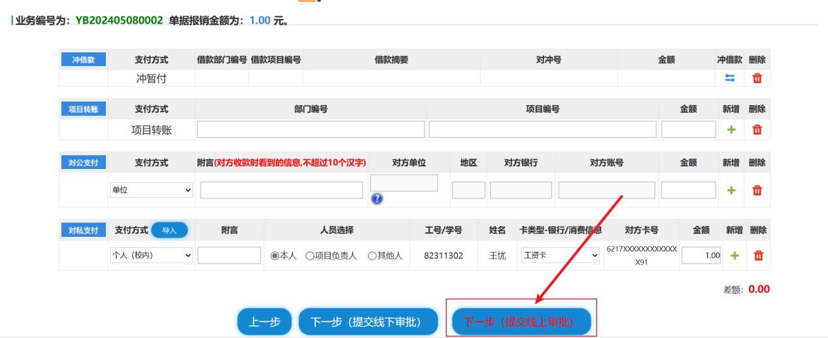
第七步：查看报销信息是否有误，无误直接点击“确认提交审批”
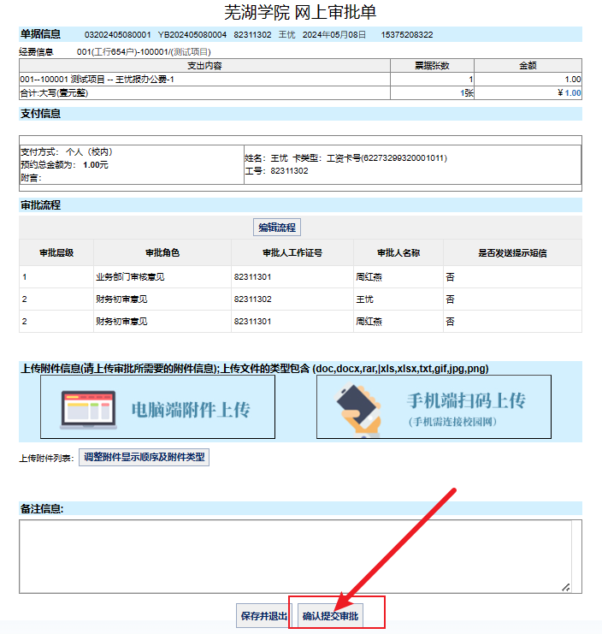
提交审批后会弹出提示框，显示提交审批成功。

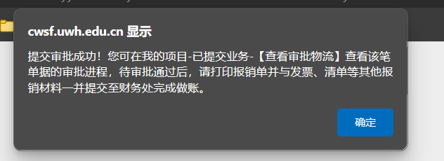

差旅费报销
第一步：单击财务管理系统下的【差旅报销】进入差旅报销录入界面，系统自动生成一个“报销业务编号”。
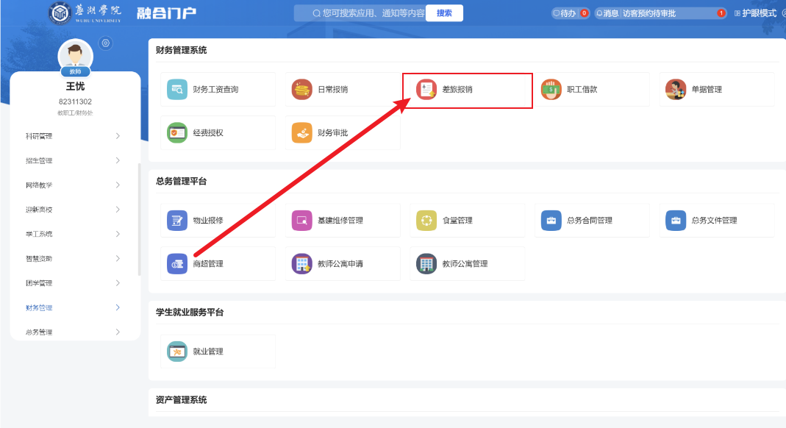
第二步：点击“新业务填报”，进入“项目选择或者录入”界面
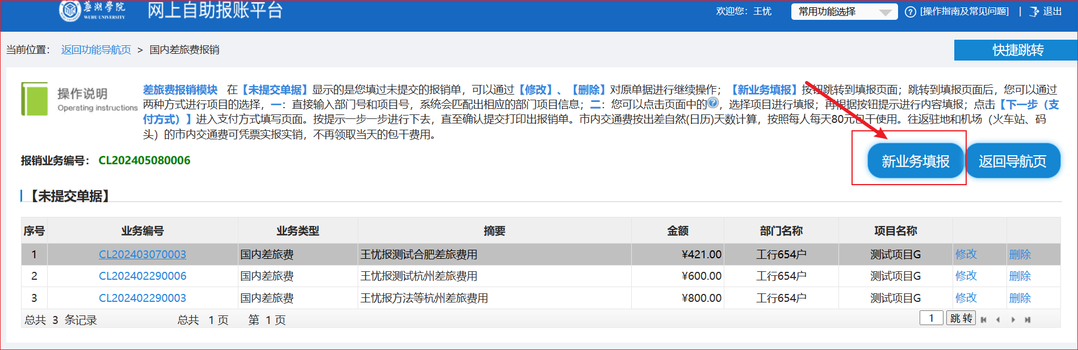
第三步：在“项目选择或者录入”界面指定部门项目
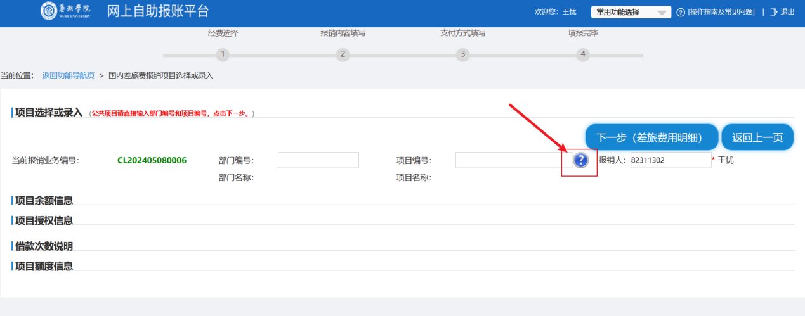
点击页面中的，选择一个本次报账的项目，单击项目编号/项目名称系统自动回到上一页面。
第四步：点击“下一步（差旅费用明细）”
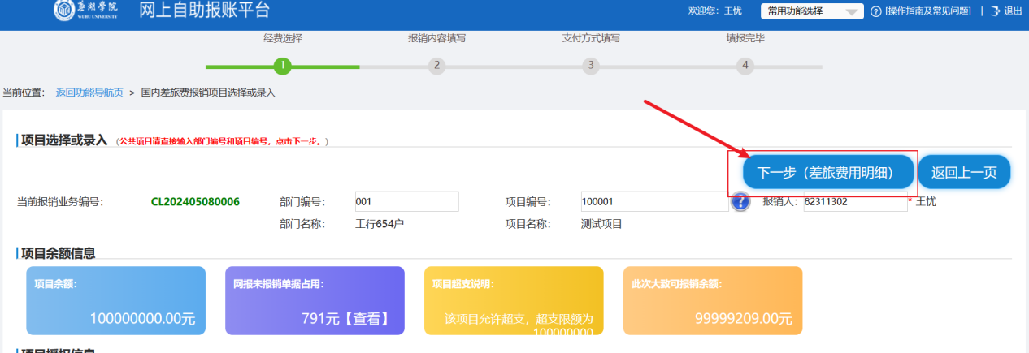
第五步：填写国内差旅费主信息以及差旅相关费用。
出差日期 → 出差事由（须明确对方单位）→ 出差人姓名（点击录入）→【姓名 → 职别 → 出差地点 → 人数 → 到达时间 → 淡季/旺季天数 → 住宿金额】 → 交通费 → 选填报销费用/类别。
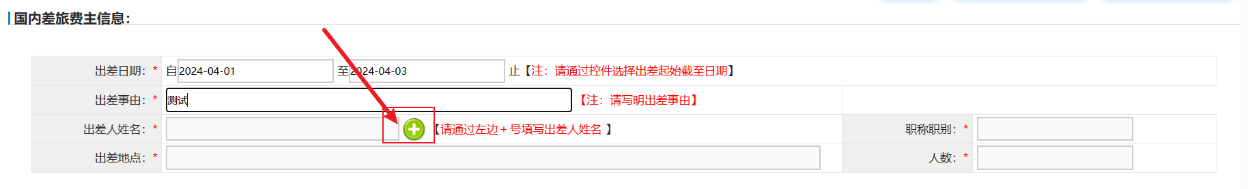
点开后，填写出差人姓名 → 选择职别 → 选择出差地点 → 淡季/旺季天数→ 住宿金额 → 最后“保存并返回上一页”。
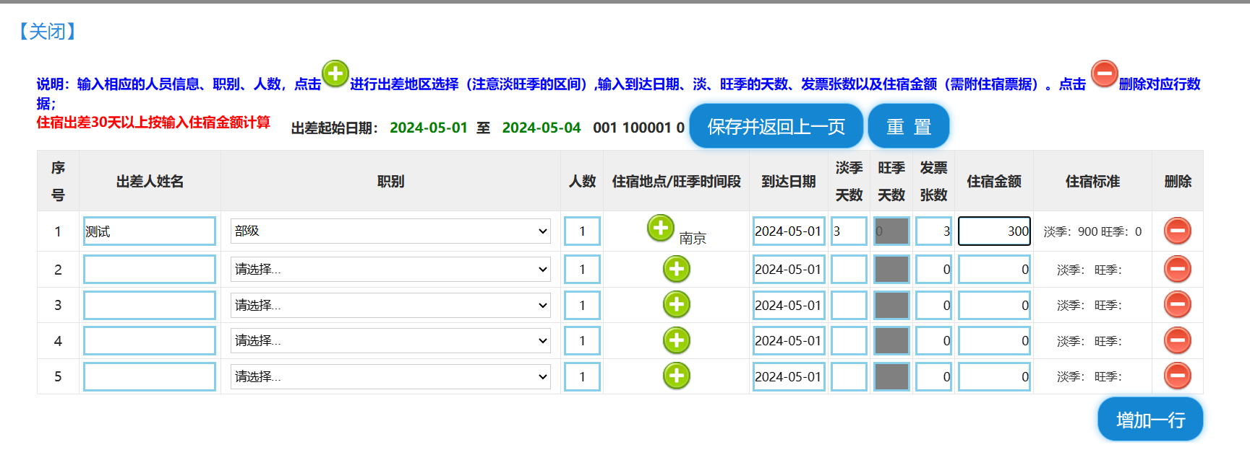
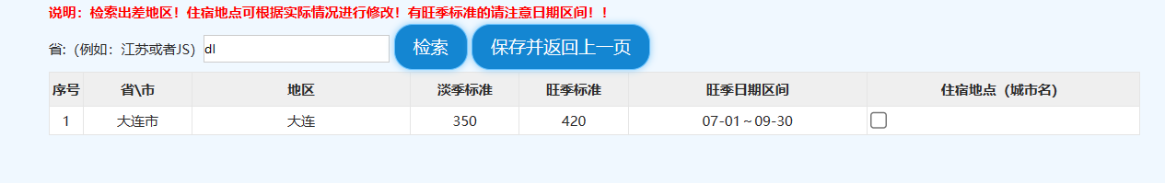
交通费：点击【】录入行程单信息 → 选择交通工具（汽车、火车、飞机）→ 选择起始时间和结束时间 → 填写起始地点和目的地 → 选择舱位/票别 → 单价 → 张数(总金额会自动计算：单价x 张数) → “保存并返回前一页”。
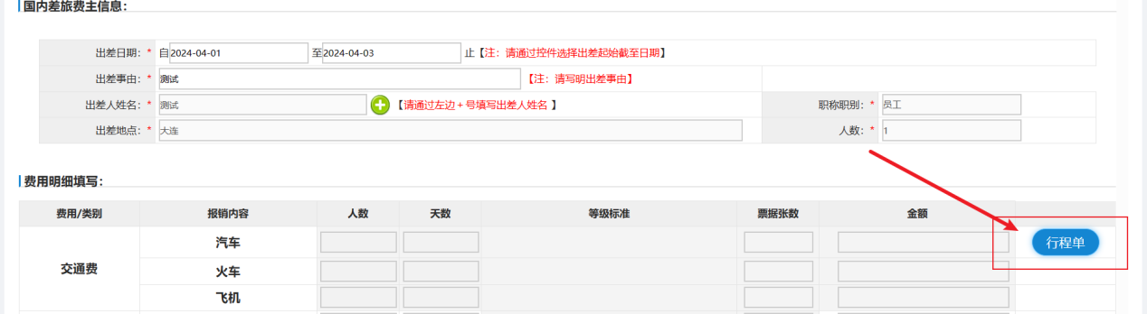
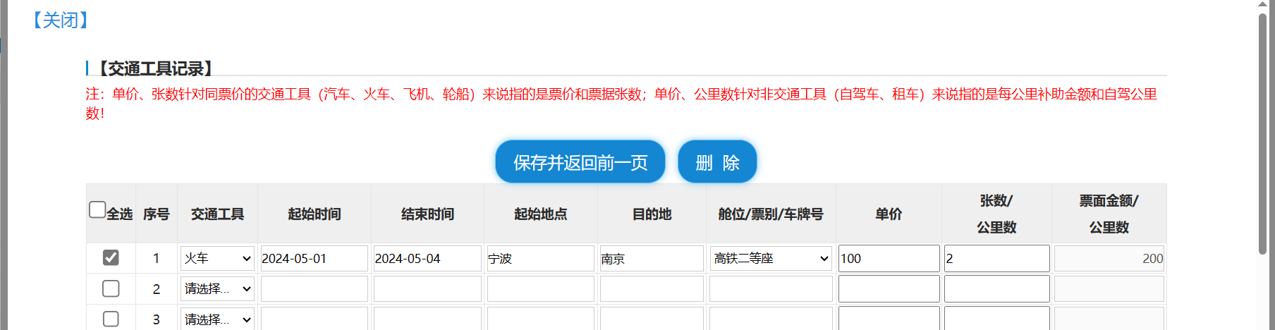
第六步：相关费用填写完成后，点击“下一步（支付方式）”。
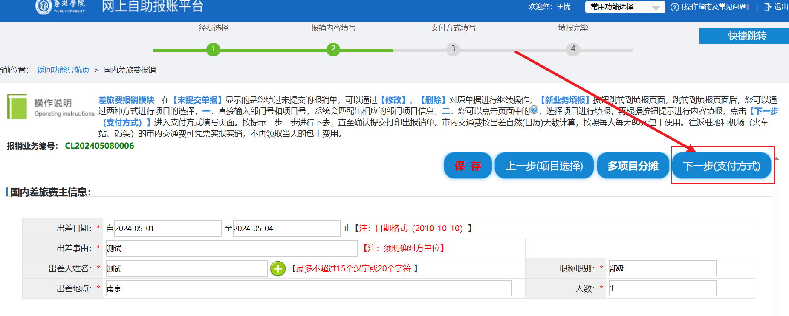
第七步：指定支付方式（具体流程请看5.支付方式），确定好后点击“下一步（提交线上审批）”
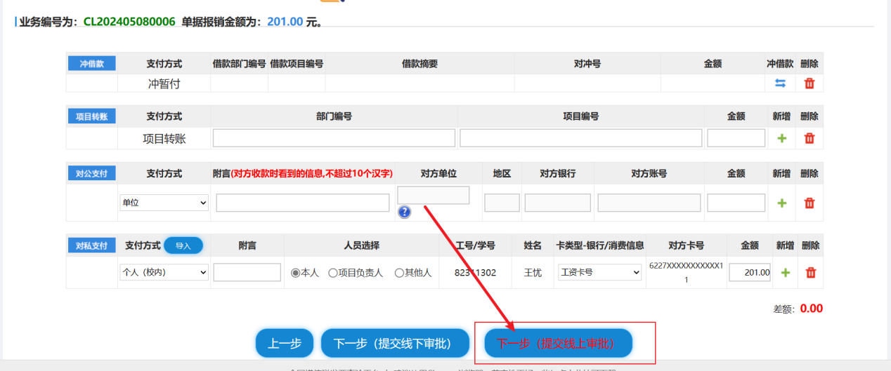
第八步：查看报销信息是否有误，无误直接点击“确认提交审批”
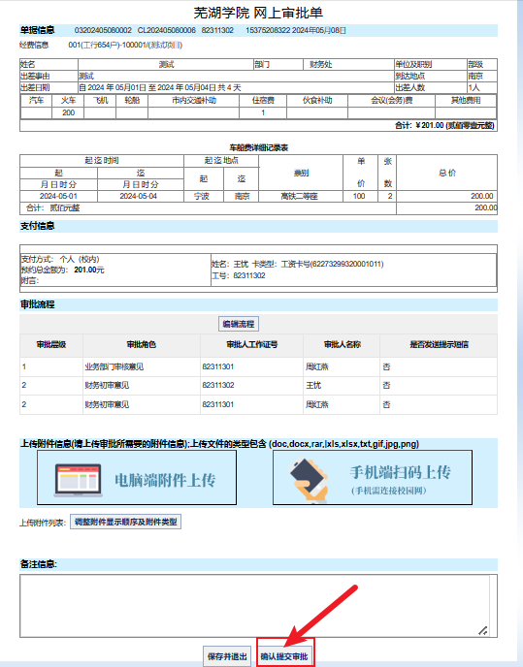
提交审批后会弹出提示框，显示提交审批成功。

借款
第一步：单击财务管理系统下的【职工借款】，显示借款录入界面，系统自动生成一个“报销业务编号”。
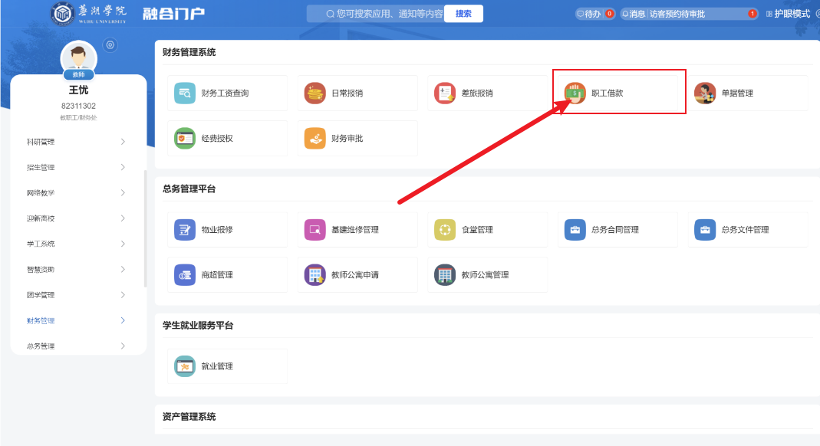
第二步：点击“新业务填报”，进入“项目选择或者录入”界面
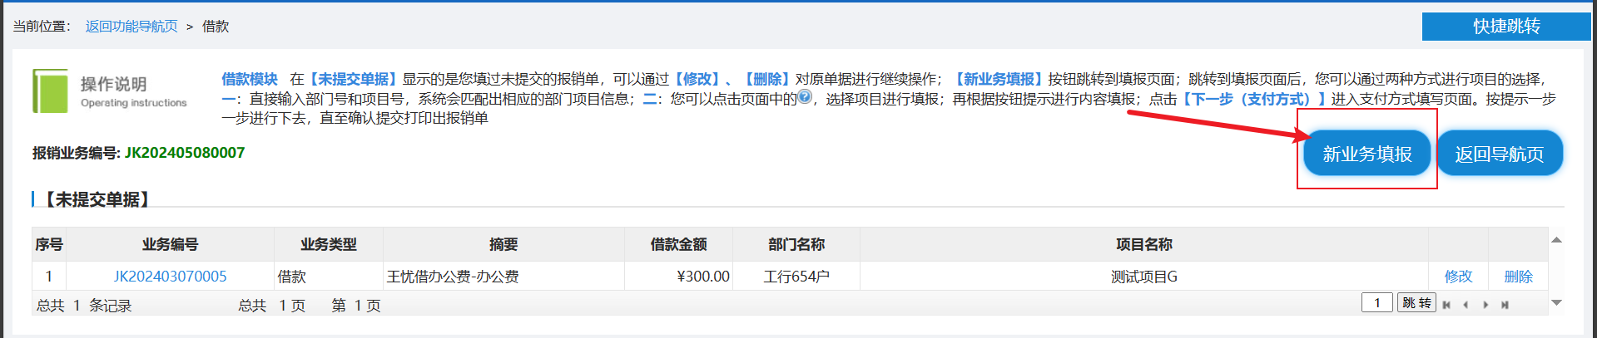
第三步：在“项目选择或者录入”界面指定部门项目
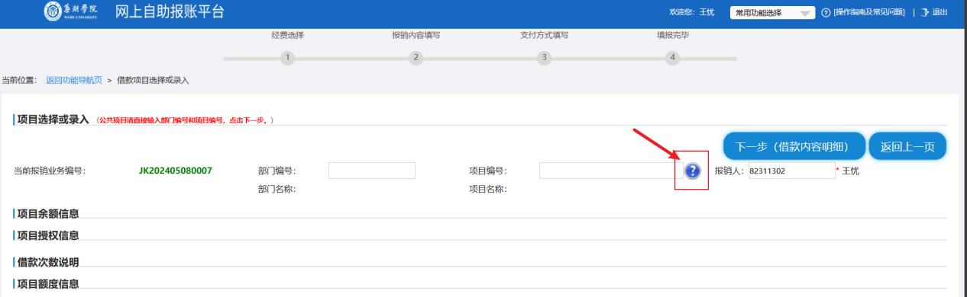
老师可以点击页面中的，选择一个本次报账的项目，单击项目编号/项目名称系统自动回到上一页面。
第四步：点击“下一步（借款内容明细）”，填写借款信息。
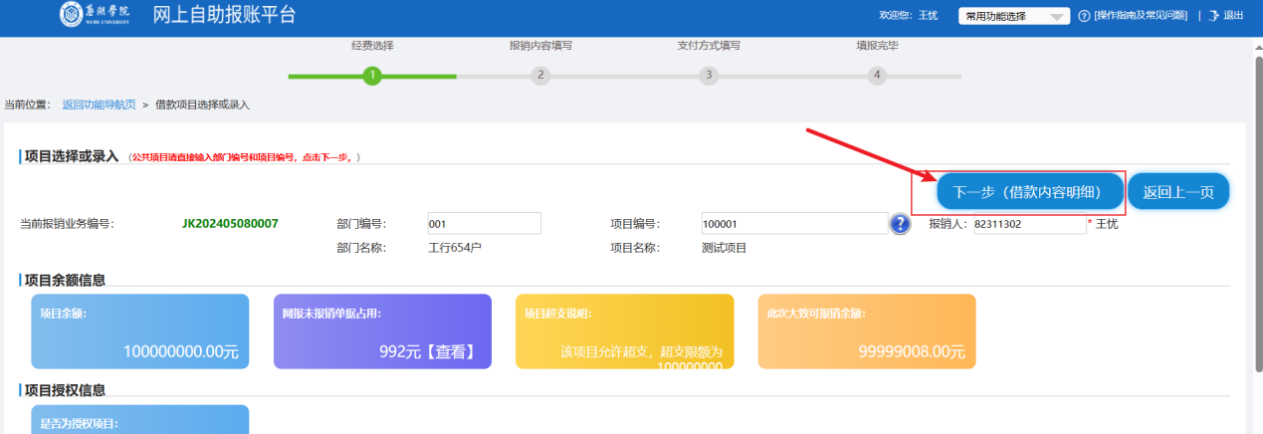
第五步：借款信息填写完成后，点击“下一步（支付方式）”。
非差旅借款信息需要选填选预冲账日期、借款责任人是否为本人、借款事由以及借款金额。
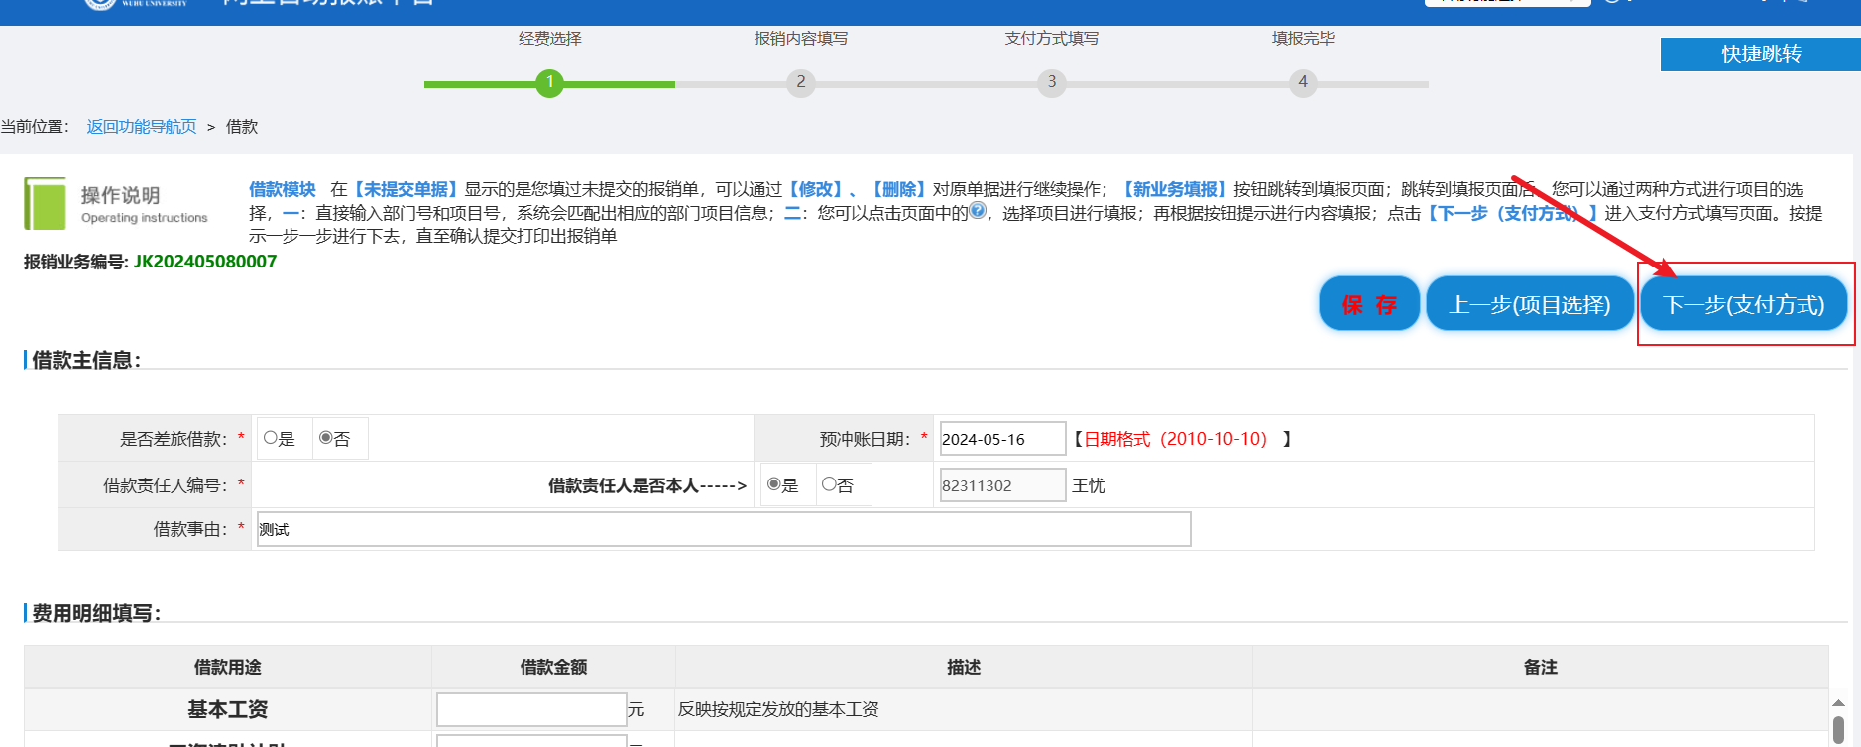
差旅借款信息需要选填选预冲账日期、差旅类别（国内、国外）出差地点、出差人数、出差日期、出差天数、借款责任人是否为本人、借款事由以及借款金额。
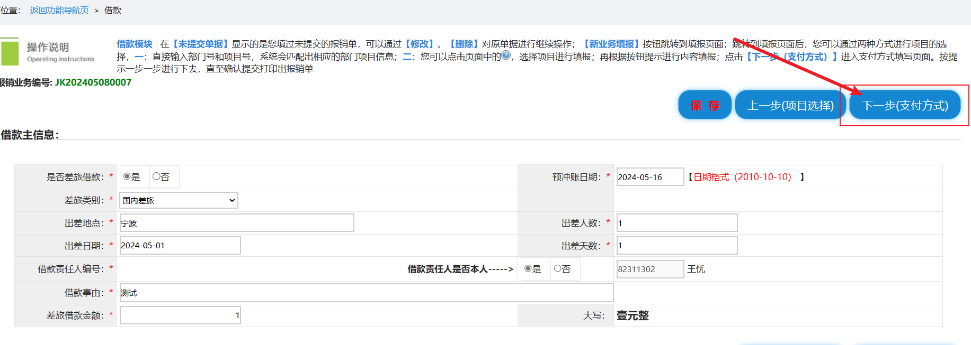
第六步：指定支付方式（具体流程请看5.支付方式），确定好后点击“下一步（提交线上审批）”
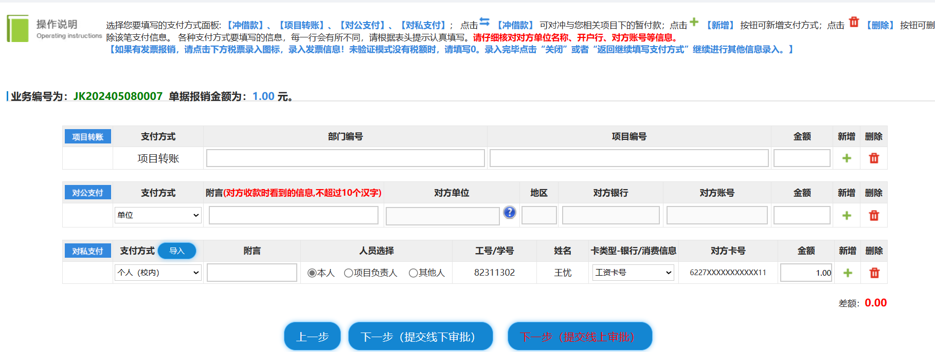
第七步：点击“确认提交审批”
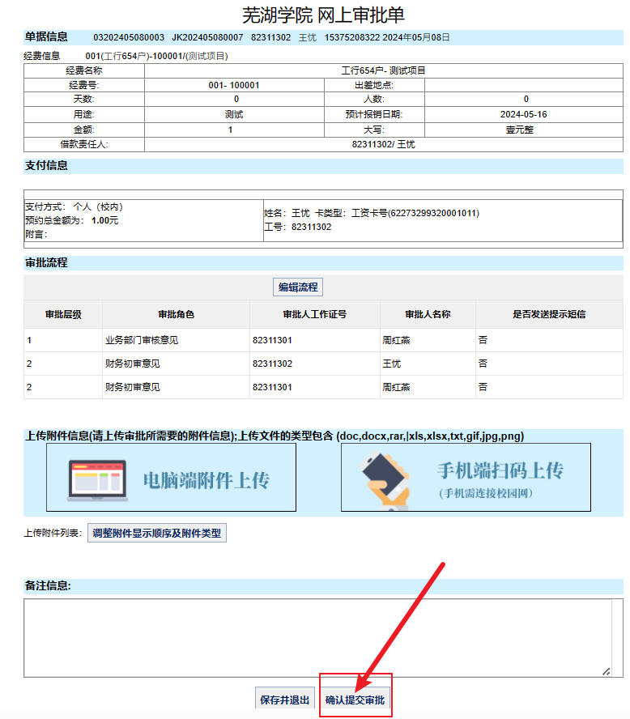
提交审批后会弹出提示框，显示提交审批成功。
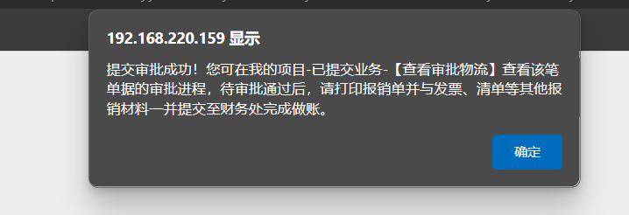

资产报销
第一步：单击财务管理系统下的【日常报销】--> 【常用功能选择】 --> 【资产报销】进入资产报销录入界面，系统会自动生成一个“报销业务编号”。
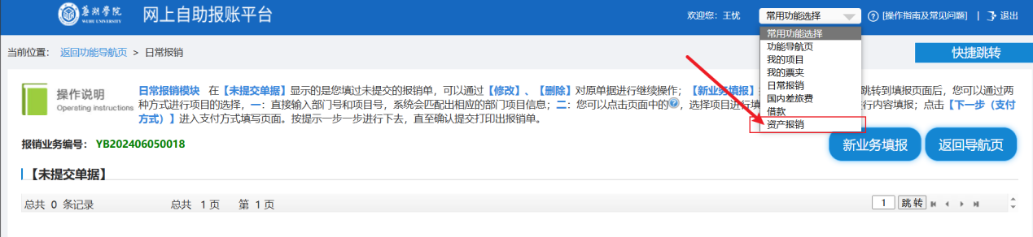
第二步：点击“新业务填报” 进入填报页面。
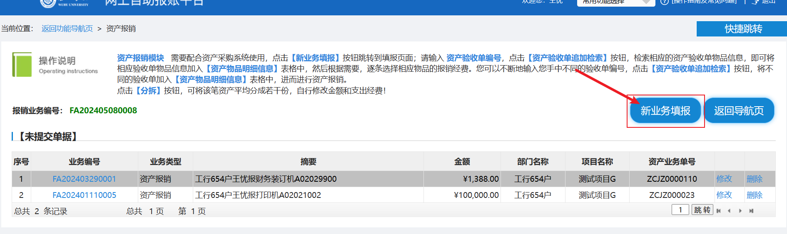
第三步：输入资产验收编号，点击【资产验收单追加检索】按钮，检索相应的资产验收单物品信息，填写附件张数。
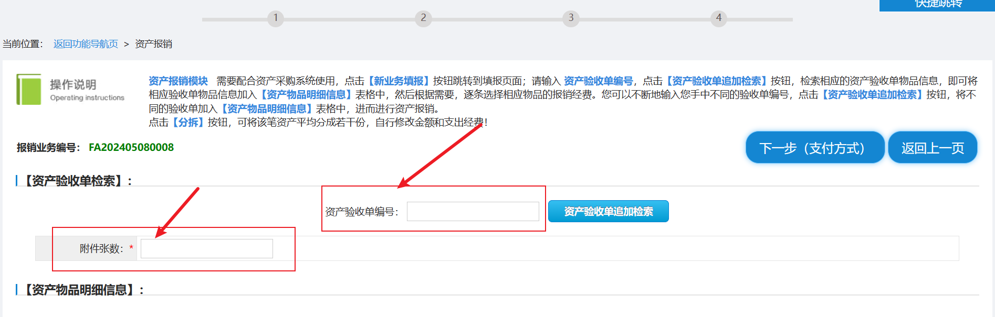
第四步：点击，选择我的项目
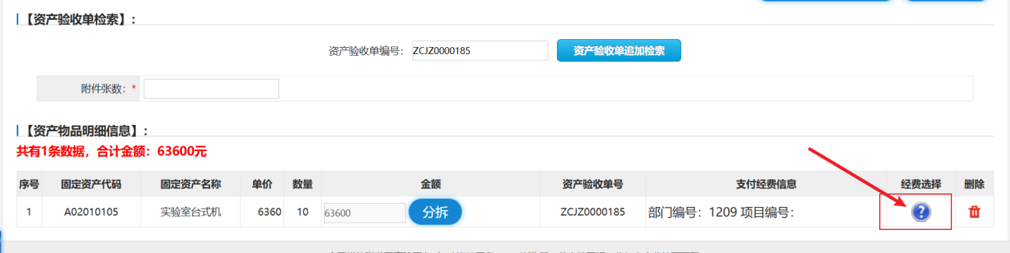
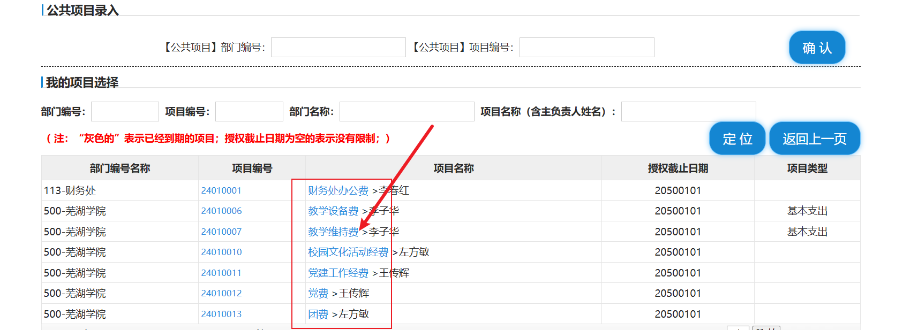
第五步：点击下一步（支付方式）
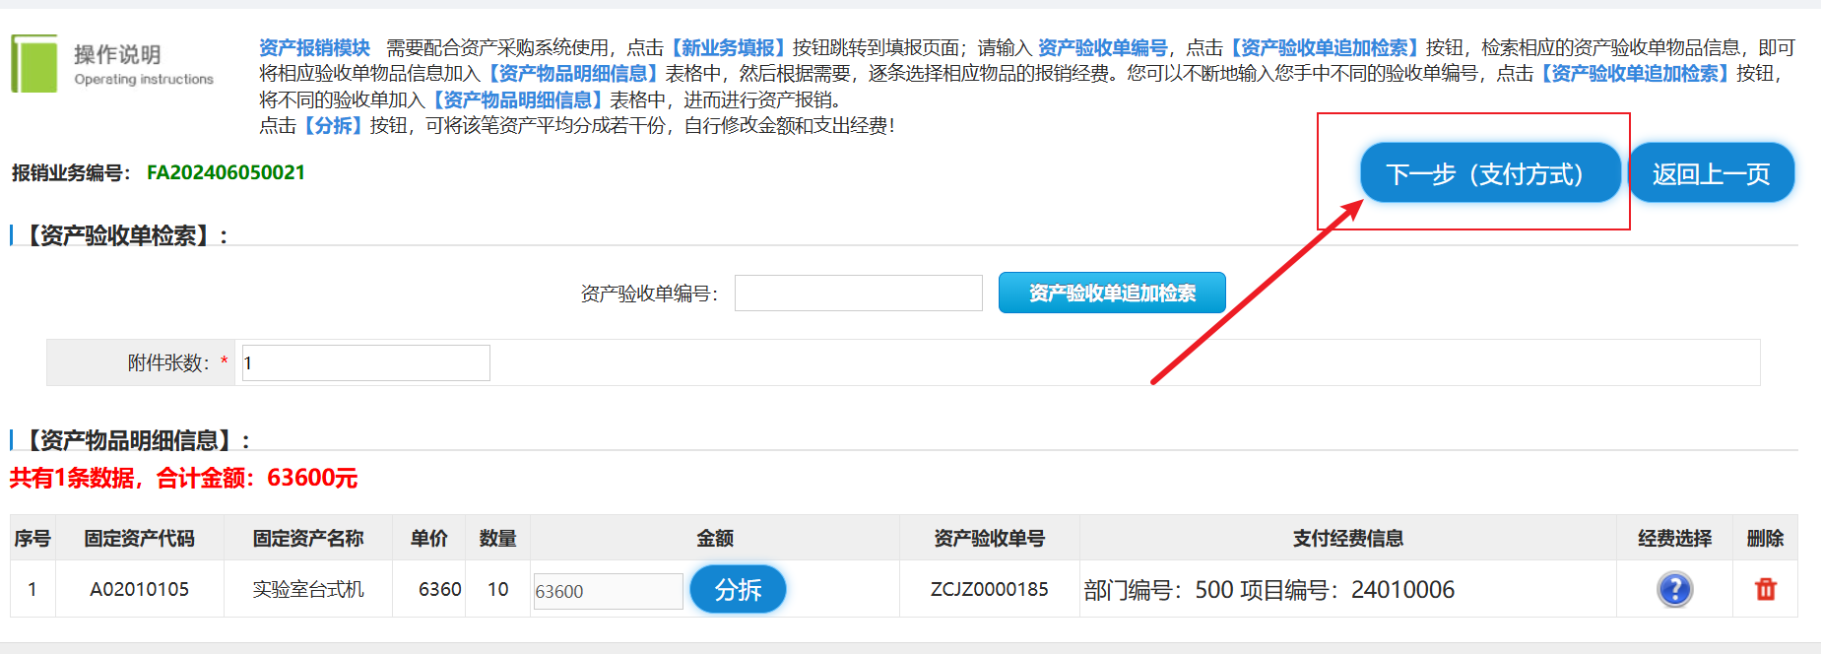
第六步：指定支付方式（具体流程请看5.支付方式），确定好后点击“下一步（提交线上审批）”
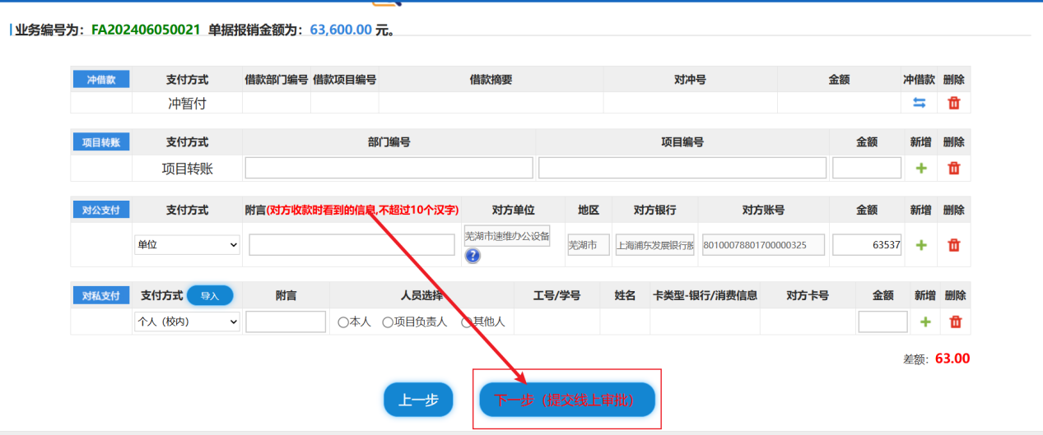
第七步：查看报销信息是否有误，无误直接点击“确认提交审批”
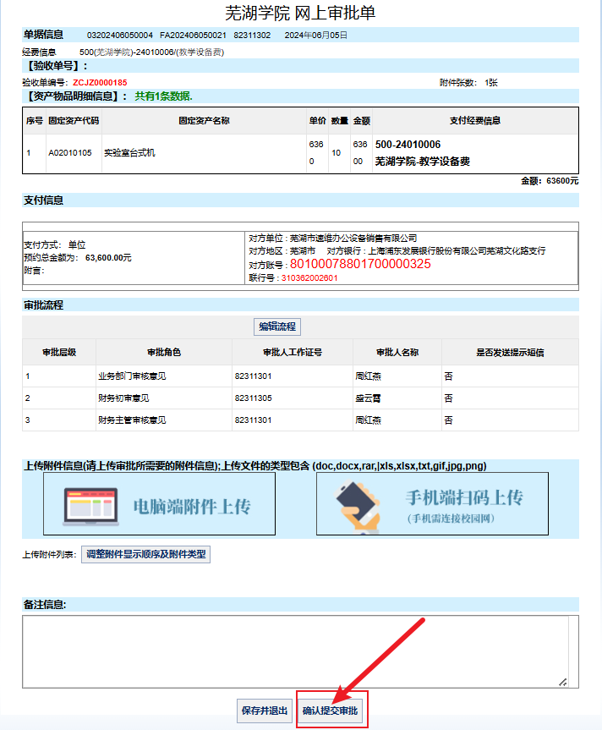
提交审批后会弹出提示框，显示提交审批成功。

支付方式
支付方式在日常报销、差旅费报销、借款、资产报销中都会涉及到，下面分别进行具体操作说明。

5.1 冲借款
点击 【冲借款】 可对冲与登录人相关项目下的暂付款
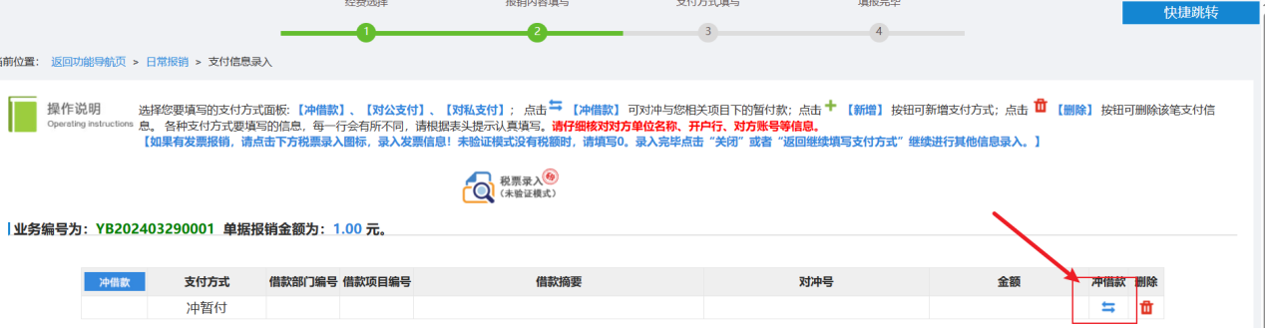
- 有借款：显示登录人的借款信息（默认显示的是“你所选经费的暂付款信息+所选经费主负责人是责任人的暂付款信息”）
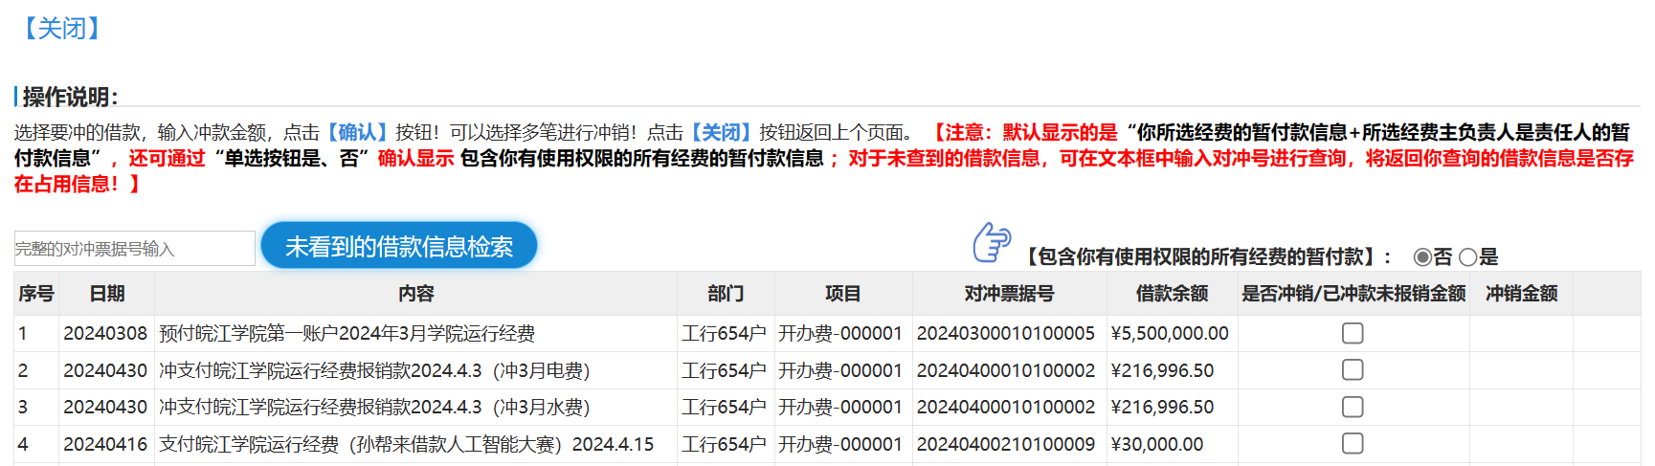
接下来选择要对冲的借款，输入冲款金额，点击【确认】按钮！可以选择多笔进行冲销！点击【关闭】按钮返回上个页面。
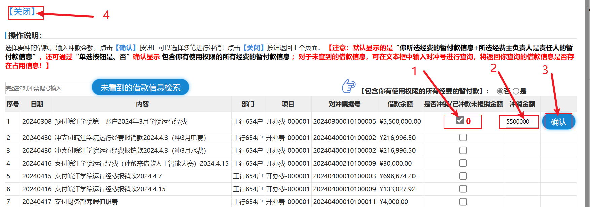
（2）没有借款：弹出提示框，然后点击确认，点击【关闭】按钮返回上个页面
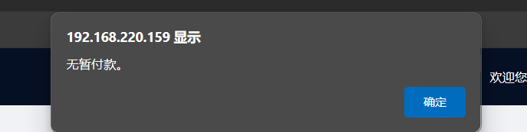
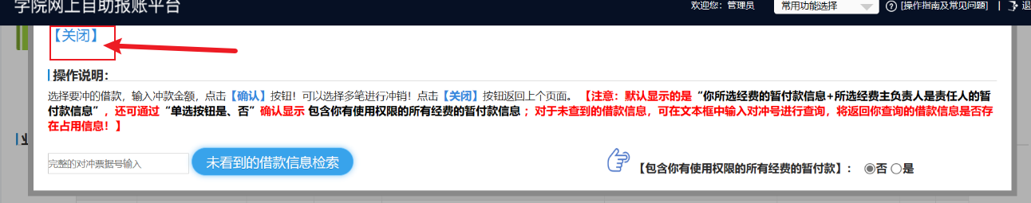
（3）可通过“单选按钮是、否”确认显示 包含你有使用权限的所有经费的暂付款信息 ；对于未查到的借款信息，可在文本框中输入对冲号进行查询，将返回你查询的借款信息是否存在占用信息！
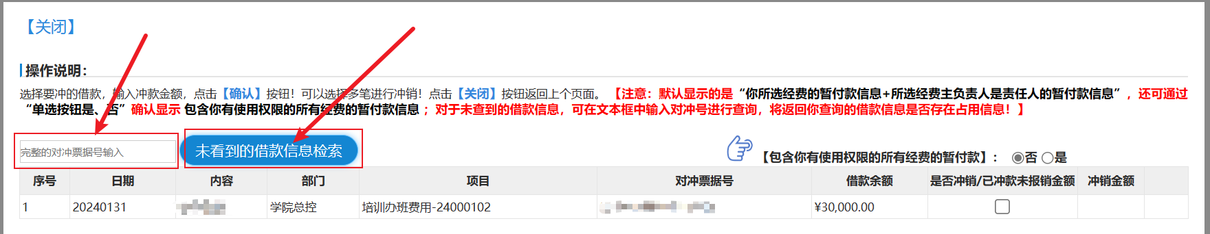

5.2 项目转账
输入部门编号、项目编号、金额，点击进行多个转账。
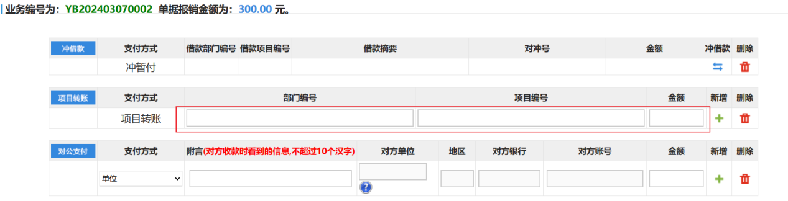

5.3 对公转账

5.3.1. 选择一个单位转账
点击默认显示登陆人新增或者修改的单位信息，选择需要转账的对方单位，然后填写附言（非必填）、金额。
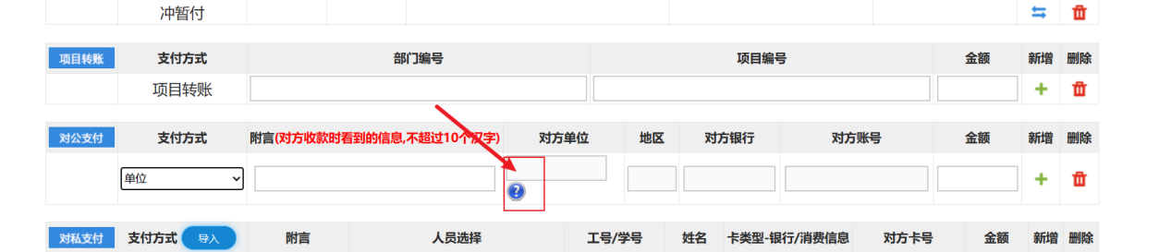
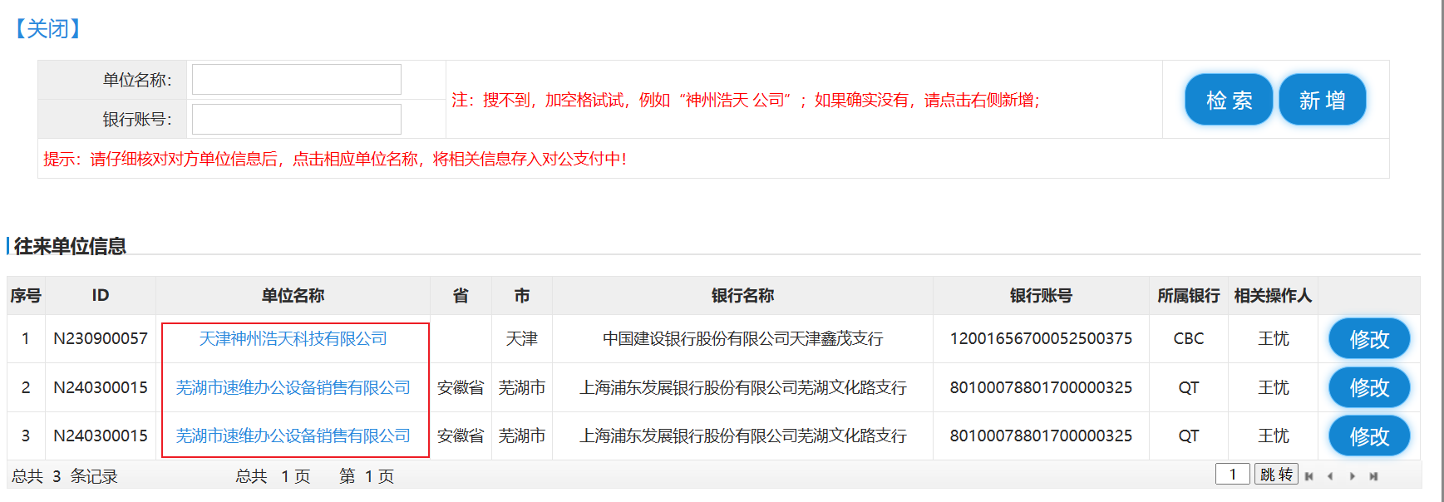
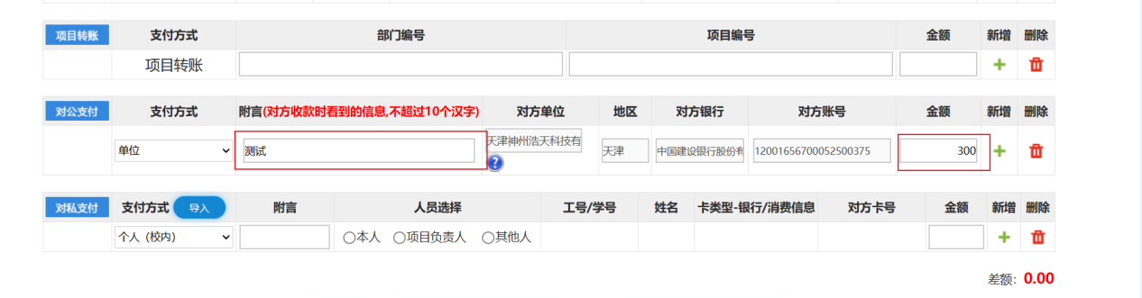
若默认显示中没有需要转账的单位，选择对方单位有两种方式：
（1）检索：首先在输入框中填写对方单位名称、点击【检索】，然后选择需要转账的对方单位；
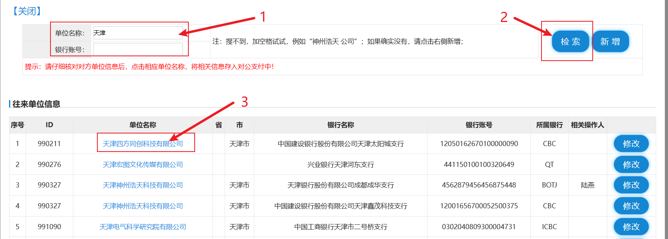
- 新增：点击【新增】进行添加对方公司信息，填写对方单位名称 → 点击（输入对方银行名称(注：如搜不到，(1)加空格试试，例如“中国银行 深大支行”(2)搜索上级分行(3)输入联行号搜索) → 点击【检索】→选择银行）→ 填写对方账号 → 对方省 → 对方市 → 点击【保存】 → 然后选择需要转账的对方单位。
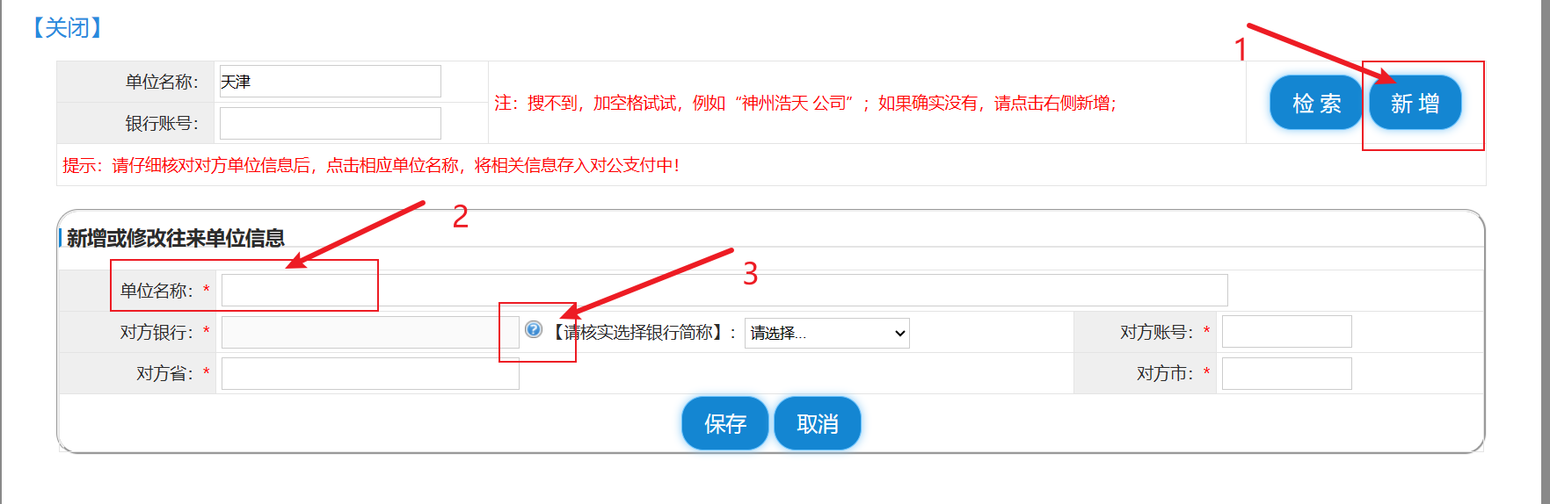
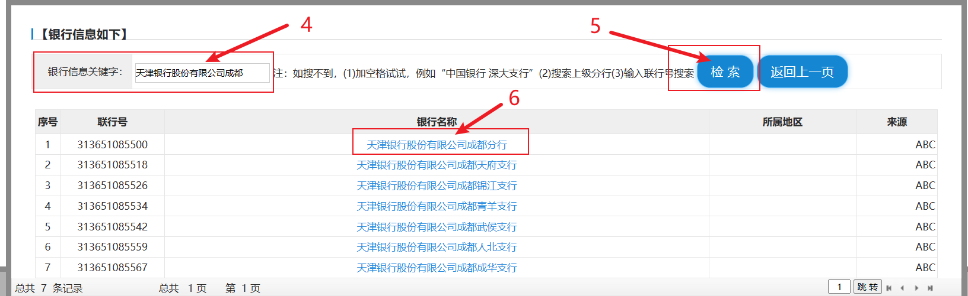
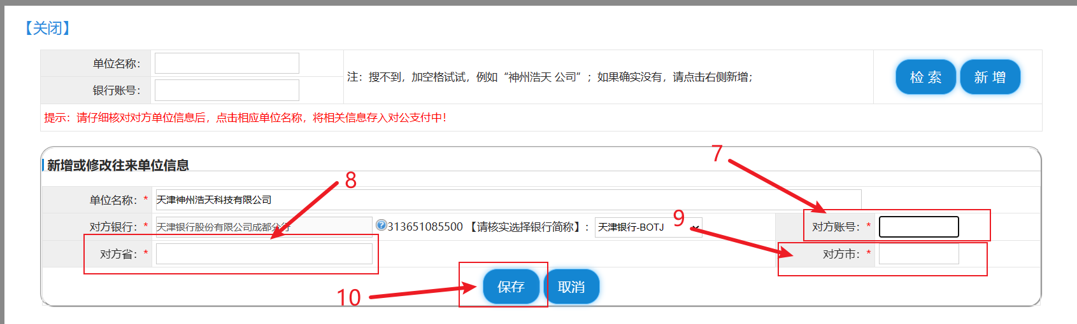
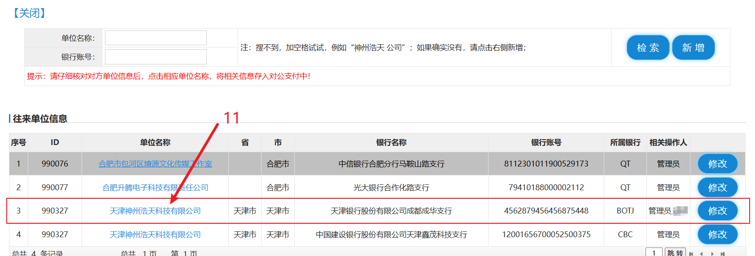

5.3.2 更新对方单位信息
选择对方单位时，核对信息是否有误，若信息错误，点击【修改】，然后填写正确信息，点击【更新】。
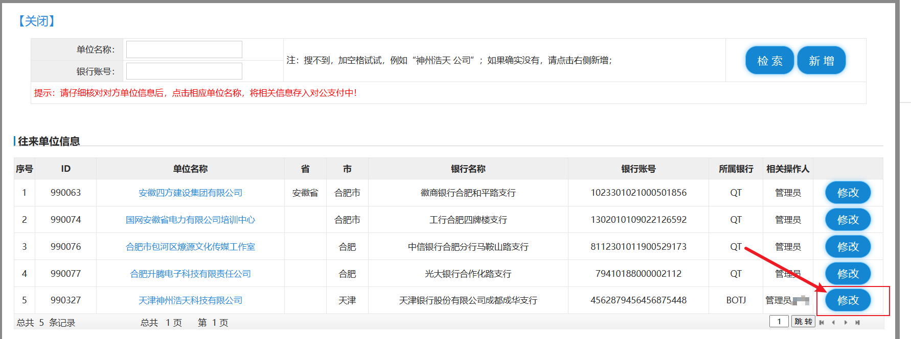
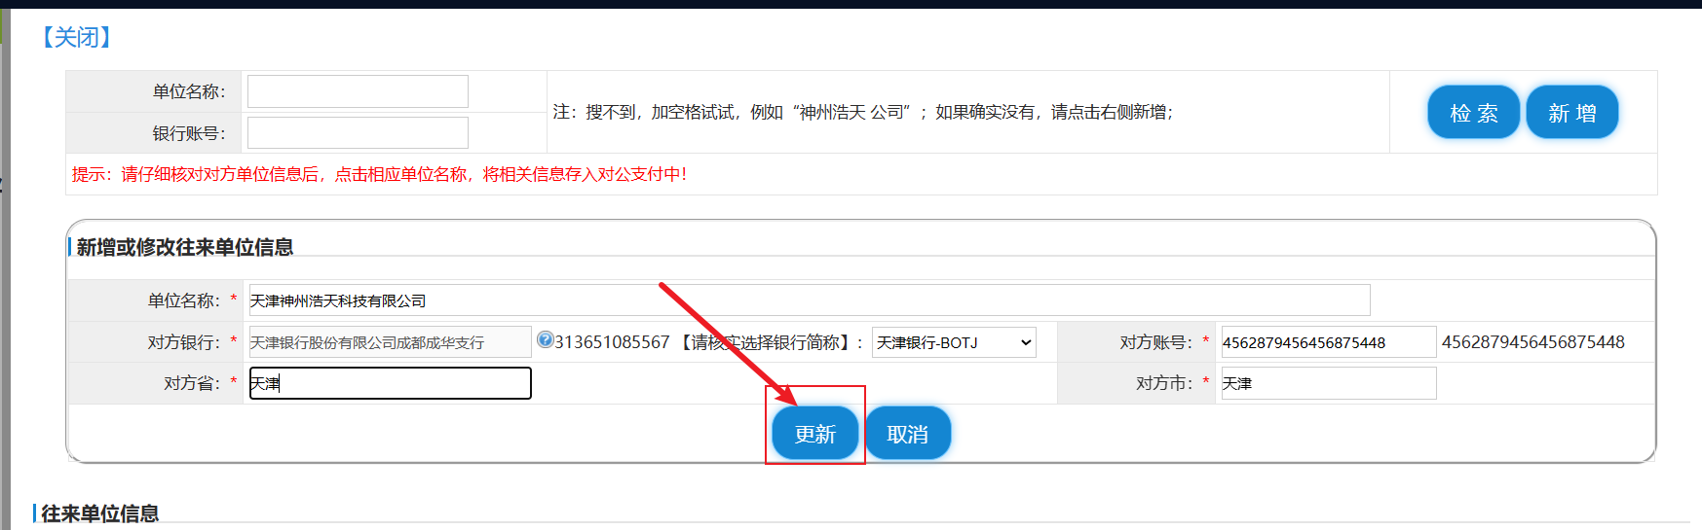

5.3.3. 选择多个单位转账
点击新增，并对每条信息进行填写，总金额应与报销金额一致，每条信息的填写与5.3.1相同。
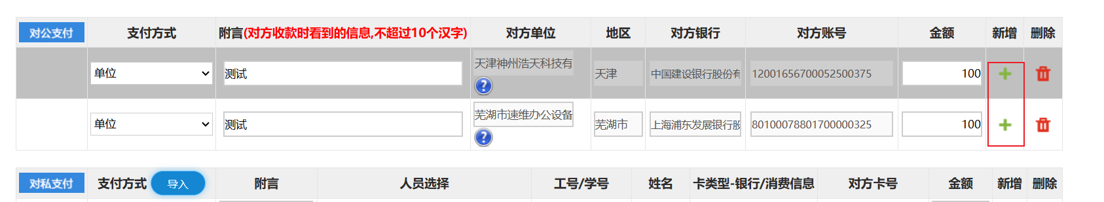

5.4 对私支付
支持个人（校内）和个人（校外）两种方式。个人（校内）可指定本人、项目负责人或其他人。单击新增按钮可进行多笔填写。

5.4.1 个人（校内）
支付方式选择网银对私（校内）
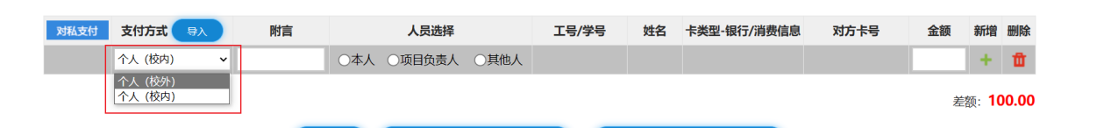
（1） 选择本人/项目负责人时，在卡类型/银行列选择卡类型，系统将自动填写对方卡号。
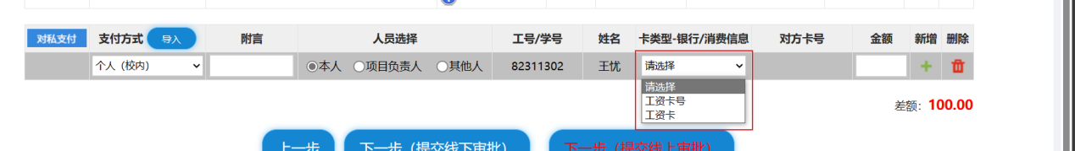
（2）选择其他人时，在职工号列输入职工编号，系统将自动填写姓名，在卡类型/银行列选择卡类型，系统将自动填写对方卡号；
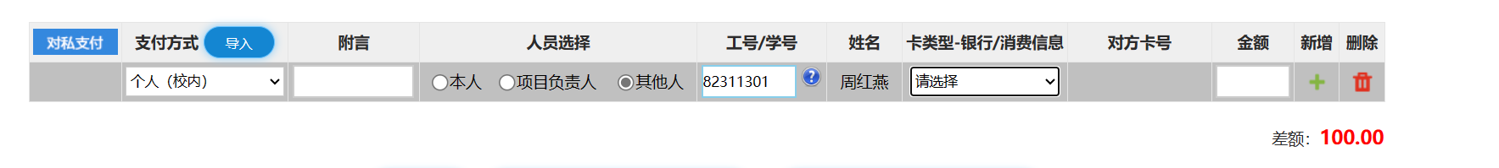
也可以单击，在窗口内输入对方姓名，检索，点击员工编号，在卡类型/银行列选择卡类型，系统将自动填写对方卡号列。
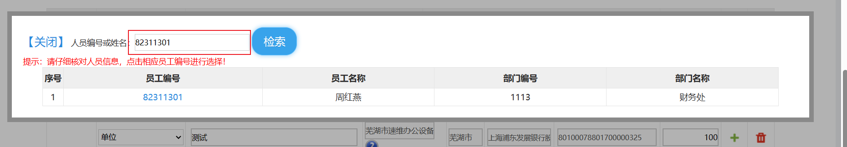

5.4.2 个人（校外）
支付方式选择个人（校外）。单击姓名列的，可以在窗口内输入人员姓名进行检索，然后选择相应人员。
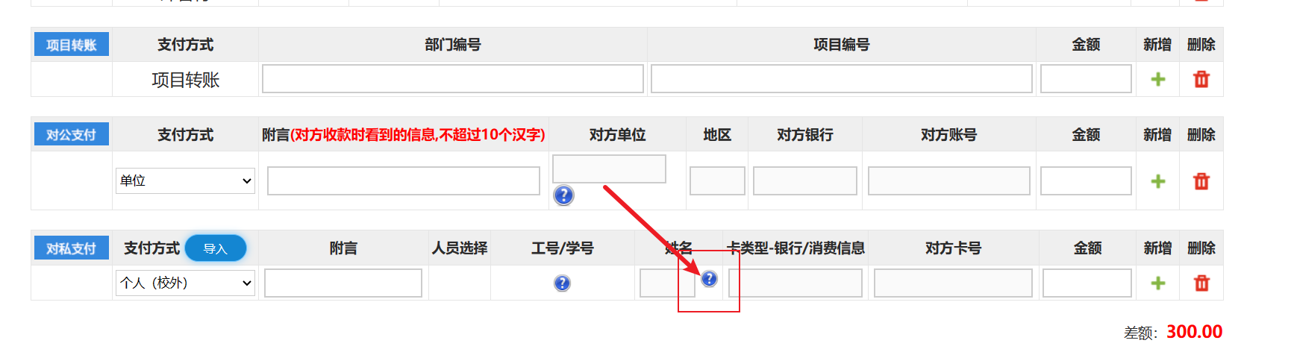
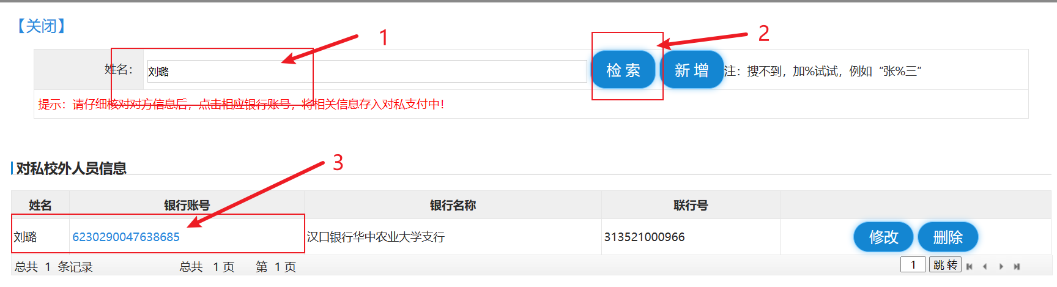
最后填写附言（非必填）、金额。
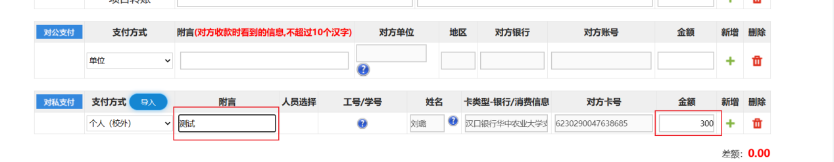
若是库中没有人员信息，可以导入人员信息：
- 导入一个人信息
点击，在弹出的窗口点击【新增】人员信息
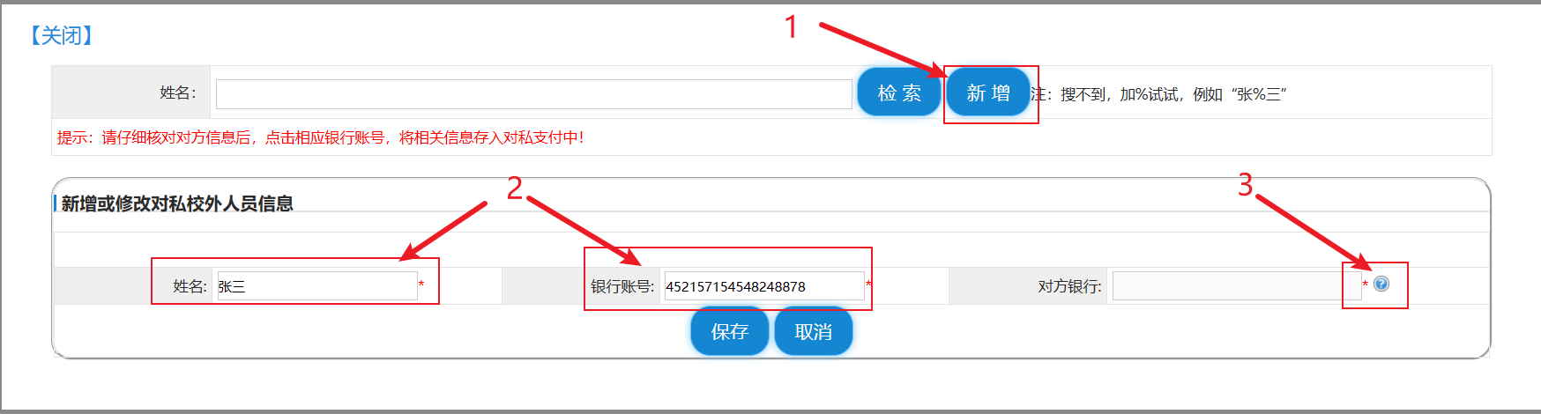
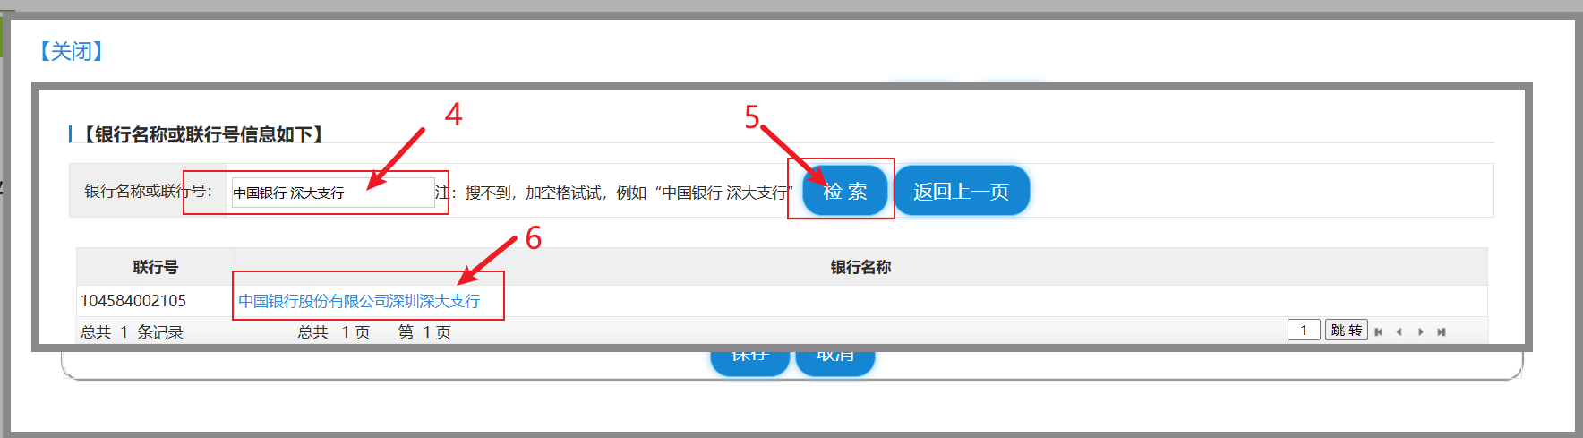
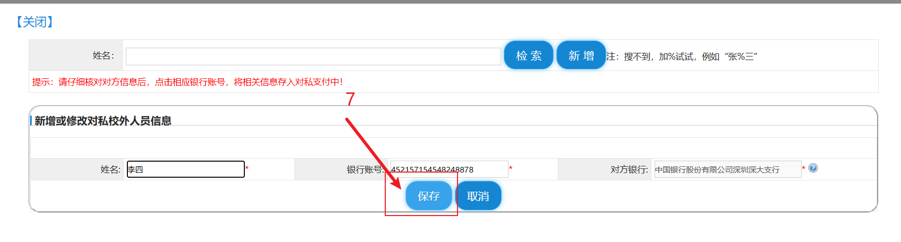
（2）导入多个人员信息
第一步：点击支付方式旁边的【导入】，点击导出模板（有模板直接导入）
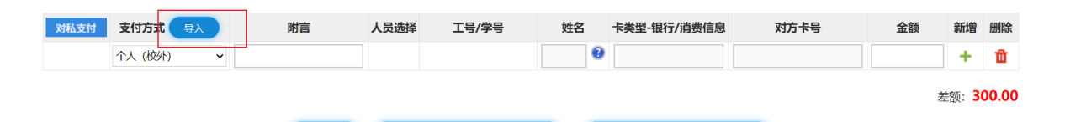
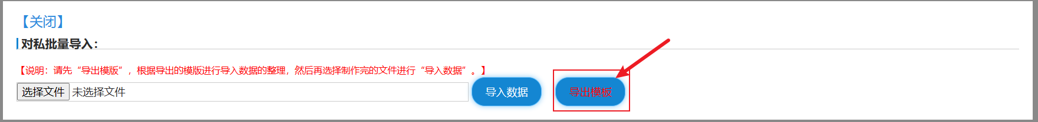
第二步：模板格式如下,其中支付方式、姓名、卡类型-银行（填写开户行）、对方卡号（银行卡卡号）、金额为必填项
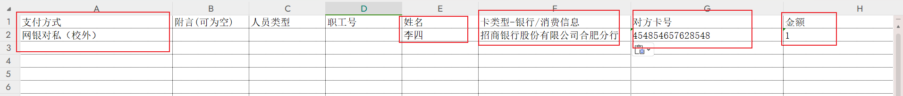
第三步：在模板中填写需要导入的人员信息，
第四步：点击【选择文件】，点击【导入数据】
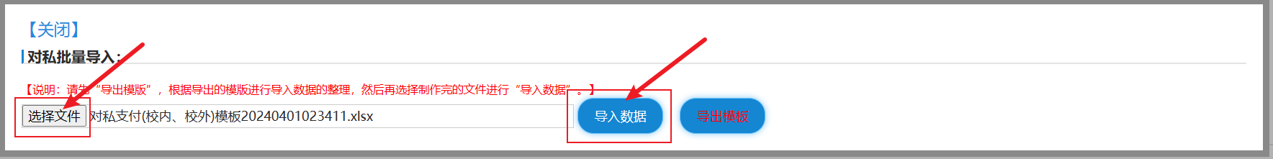

打印流程及线下审批流程
点击【单据管理】，进入我的项目
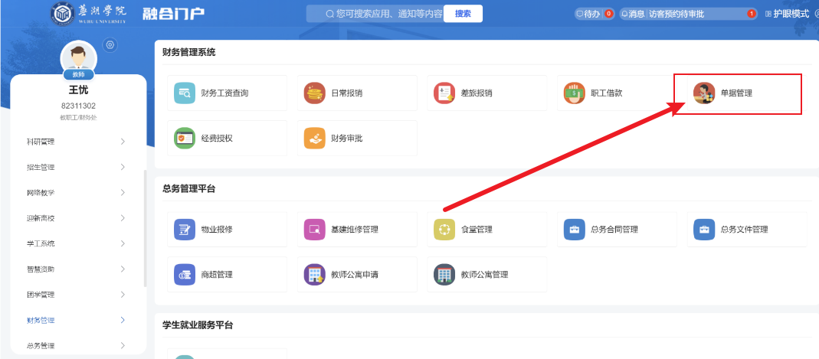
点击【已提交业务】查看报销项目的审批状态。

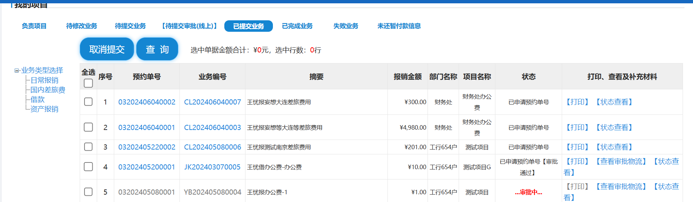
点击【查看审批物流】，可以看到审批流程信息，包括审批业务单号、审批人、审批状态、审批时间及审批意见。
- 当状态显示审批中，表示部门负责人/领导还未审批；
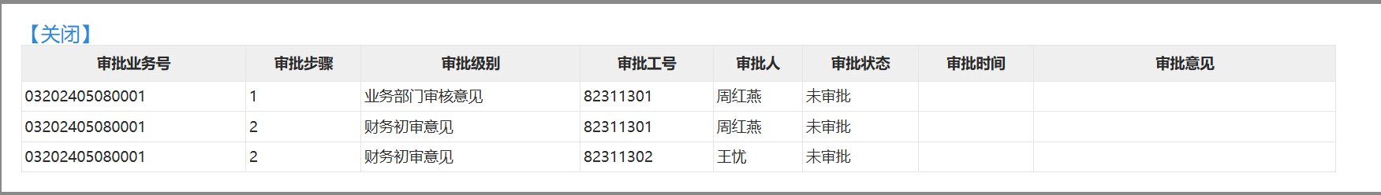
（2）当状态显示审批驳回，表示审批未通过，需要退回修改报销单，或者重新填写报销单；
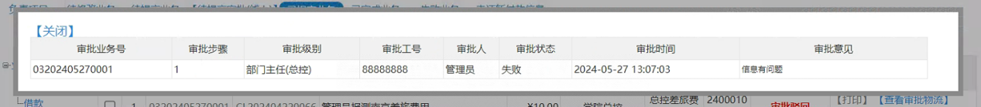
（3）当状态显示已申请预约单号【审批通过】
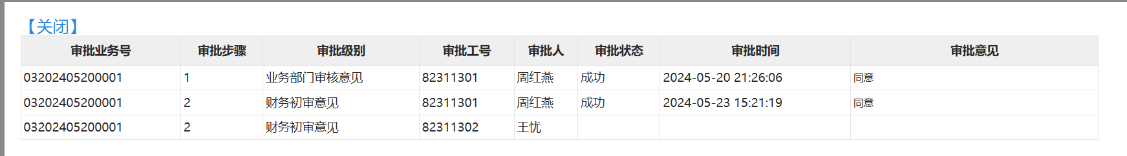
可以点击打印，然后将打印好的报销单（及相关发票）到线下找分管校领导（签字）、领导（签字）。最后把报销单交到财务处。
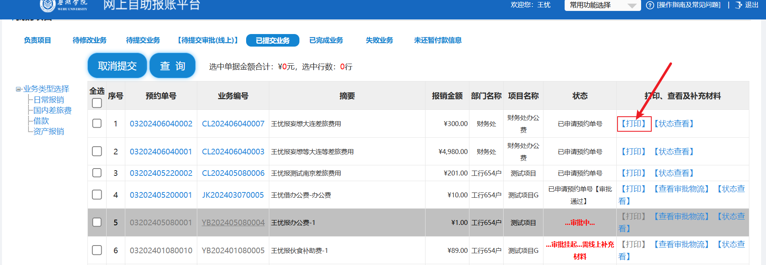
点击鼠标左键（点击打印）/Ctrl + P
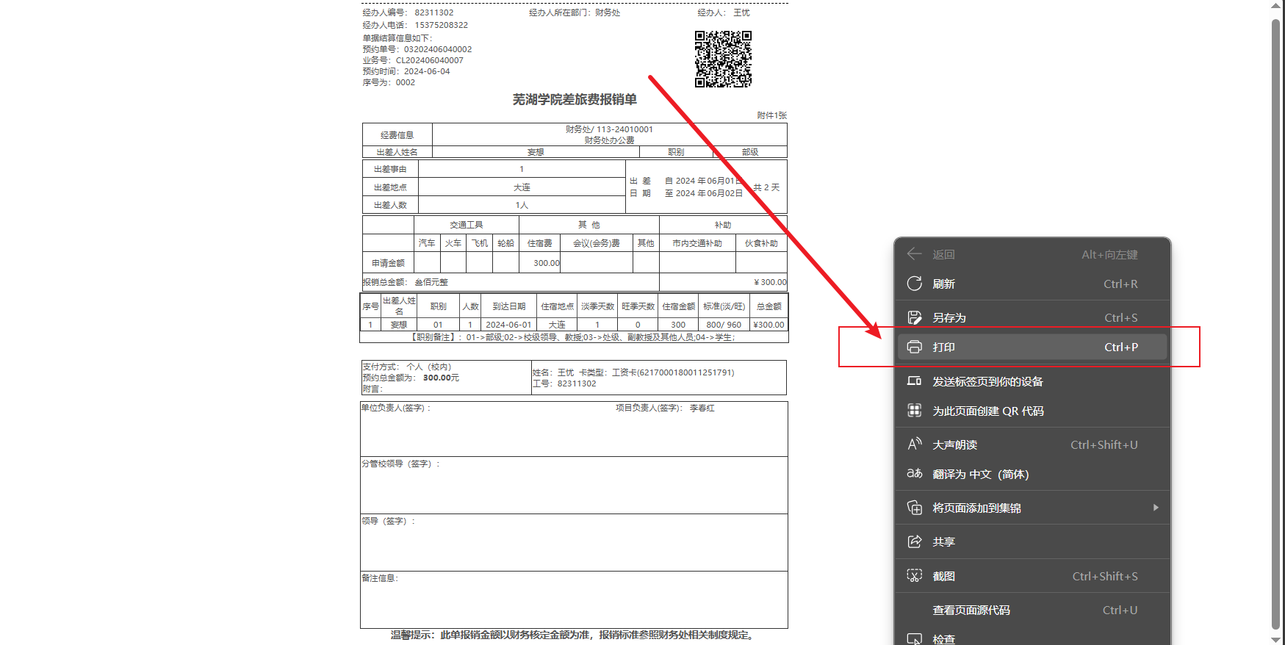
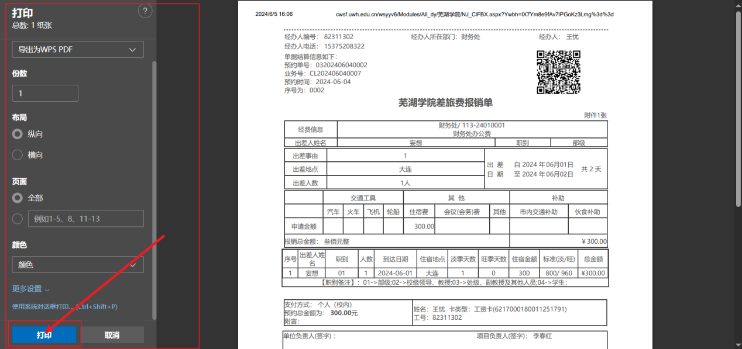

审批流程
网上审批由部门负责人来对提交上来报销单进行审批，部门负责人登录系统后，点击【财务审批】。
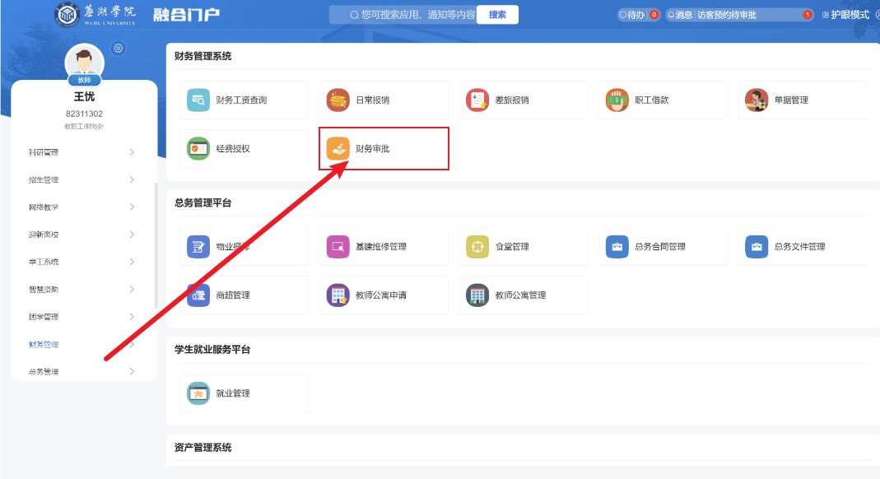
会直接进入学院网上审批系统，页面中会直接显示需要审批的业务。
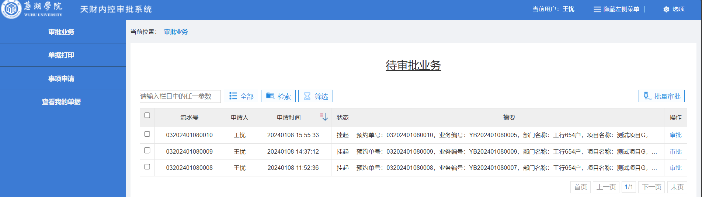
点击审批，进入审批页面，在该页面，部门负责人/领导可以看到申请报销老师的姓名、职工编号、电话号码、报销经费信息、支付信息（也可以点击页面中的图片信息，查看这些内容）。
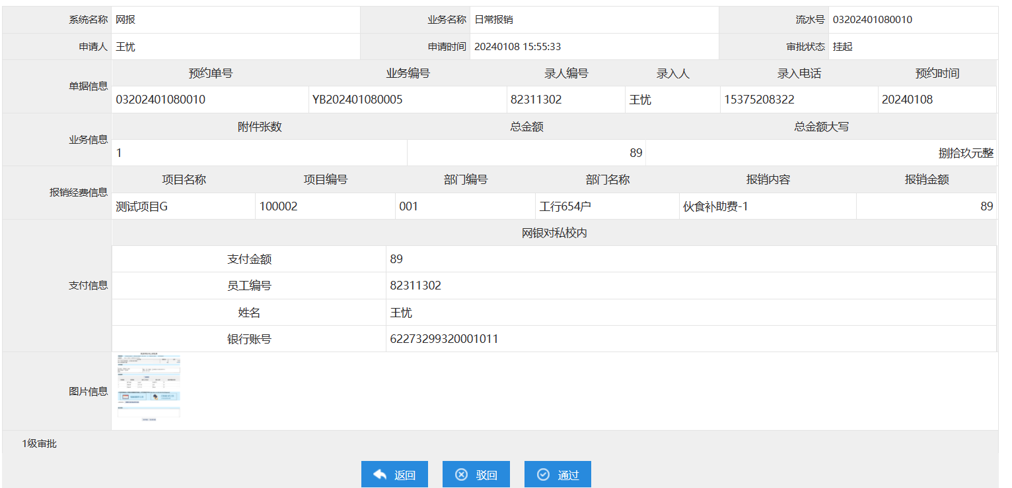
当部门负责人/领导查看审批单信息没有问题后，需要填写审批意见，点击通过即可（审批意见默认为同意）；若是有问题，填写审批意见，然后点击驳回。
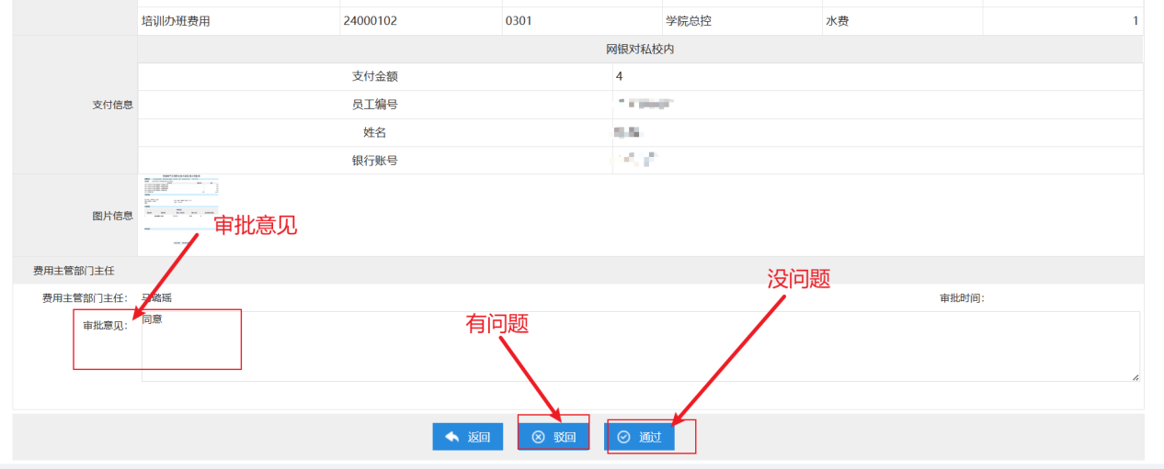
点击驳回/同意后弹出对话框，显示审批成功。可以在左侧导航栏中审批业务查看待审批、已审批、已驳回的业务。
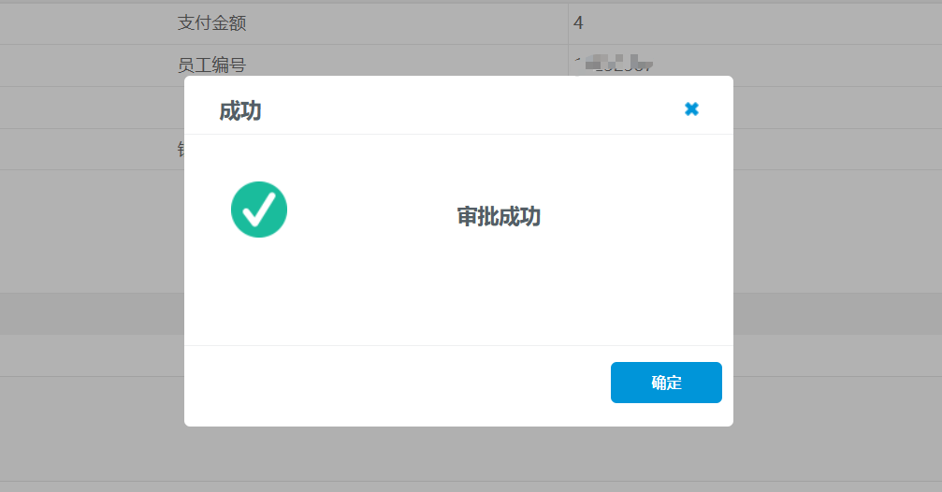
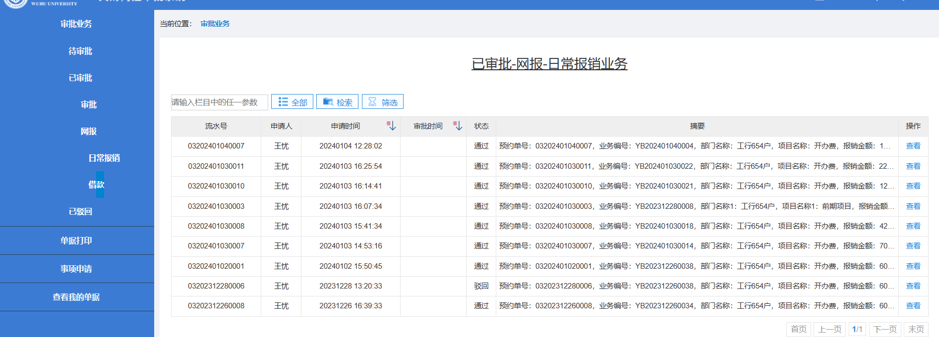
在已审批、已驳回的业务里，点击查看，可以撤销之前的审批结果，回到待审批业务重新审批。
